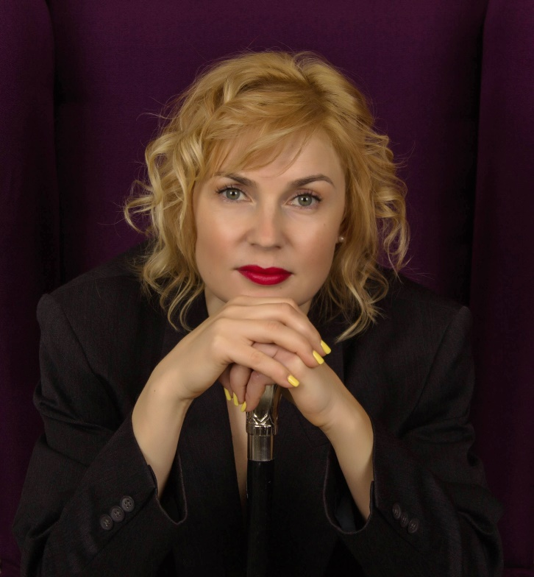 | Друзья!  Позади 2016 год. Этот год был для нас юбилейный - нам 5 лет. 5 лет со дня основания нашей организации. И я очень рада тому, что с каждым годом не только не затухает наша деятельность, с каждым годом становится стабильнее и мощнее.  Дети - Ангелы нашла свое уникальное направление, в рамках которого развивается- это творчество. На мой взгляд, к вопросу особенного детства и особенного материнства нужно подходить не стандартно, поэтому вся наша деятельность сопряжена с арт - терапией.

На сегодняшний день у нас есть несколько постоянных направлений - Инклюзивная студия арт - терапии, Центр психологической поддержки особого материнства, Ресурсный центр по арт - терапии для специалистов, работающих с детьми с ограниченными возможностями здоровья.
Основное событие уходящего года – закончился ремонт в Центре помощи семье и детям по адресу: пр-кт Мира, 88 (установка пластиковых окон, косметический ремонт в художественной мастерской, музыкальной гостиной).
В рамках деятельности было выпущено две художественные книги «Жизнь в Зазеркалье», «Птица счастья» о детях с ограниченными возможностями здоровья и их родителях.
Мы отсняли и выпустили диск с мульфильмами «Паравозик из Ромашково».
Выпущены книги - раскраски для детского творчества «Мой папа», «Я и моя будущая профессия», книги для взрослого творчества.
В этом году мы открыли свободную художественную мастерскую - специально созданы условия, где ребенок может рисовать на полу, на стекле, на стене, руками, ногами и т.д.
Об организации
Местоположение: город Омск, пр- кт Мира, 88
Президент организации: Кокшарова Ольга Викторовна, тел. 485-735, 8 913 972 67 09
Высший орган управления организации - Совет.
Омская региональная общественная организация детей инвалидов и их родителей «Дети – Ангелы» образовалась в 2010 году, официальная регистрация в марте 2011 года.
Миссия организации - адаптация и социализация детей с ограниченными возможностями в обществе.
Основной целью Организации является объединение инвалидов с детства, родителей и других законных представителей инвалидов с поражением центральной нервной системы, другой интеллектуальной недостаточностью, инвалидов, имеющих нарушения различной степени тяжести в физическом, психическом, интеллектуальном, эмоционально-волевом развитии и требующих особого подхода в воспитании и образовании для:
- содействия защиты прав и законных интересов инвалидов;
- содействия обеспечению инвалидам равных с другими гражданами прав и возможностей, интеграции в общество как полноценных людей.

Задачи: оказание психологической, юридической, информационной, социальной помощи семьям, где имеются дети с ограниченными возможностями.
История развития организации:
Организация появилась в 2010 году, официальная регистрация в 2011 году. Организация имеет свое начало в Подмосковье, в городе Электросталь. Одна мама, воспитывающая дочь с диагнозом ДЦП, открыла страничку в социальных сетях, на которой родители, имеющие аналогичную проблему стали очень активно между собой общаться, постепенно страничка переросла в крупный сайт «Дети - Ангелы». А затем появилась Межрегиональная общественная организация детей с ограниченными возможностями «Дети- Ангелы». Со временем во многих городах стали регистрироваться филиалы, в том числе и в Омске.
Сначала наша организация представляла собой общество родителей, которые собирались время от времени, для того, чтобы пообщаться между собой. Но постепенно стали возникать мысли открыть клуб по интересам не только родителей, но и чтобы дети могли так же общаться друг с другом. В 2012 году мы впервые открыли свой небольшой маленький центр, который находился по адресу : пр-кт Королева,16. Здесь мы приглашали узких специалистов- логопедов, дефектологов, психологов, чтобы они проводили занятия с нашими детьми. Затем наш центр сменил местоположение: ул. Бархатовой, 9 - мы расширились и открыли живой уголок. Чуть позднее в 2014 году мы вновь сменили адрес, отремонтировали новое помещение по ул. Энергетиков, 69 и открыли Студию песочной терапии «Живой песок». Здесь мы с детьми занимались рисованием песком, песочной терапией и мульттерапией. В 2015 году мы получили вновь новое помещение от Департамента по делам молодежи, площадь которого составляет около 200 кв.м. .
На сегодняшний день наша организация развивает активно несколько направлений: Инклюзивная студия арт- терапии (рисование песком, песочная терапия, глинотерапия, музыкальная гостиная, театральная студия, изотерапия, мульттерапия, хореография), Центр психологической поддержки особого материнства, Ресурсный центр по арт- терапии для специалистов, работающих с детьми с ограниченными возможностями здоровья, Мобильный диск- гольф парк.
Крупные проекты и мероприятия :
Ежегодное мероприятие «Творим добро», в рамках которого проводился конкурс детского рисунка «Мой папа», «Я и моя будущая профессия» в котором приняло участие 325 и 275 детей с ограниченными возможностями здоровья.
Празднование Дня матери в рамках Центра психологической поддержки особого материнства на базе Студии Л. Ермолаевой, с созданием арт- площадки и просмотром спектакля «Балаган».
Выездная экскурсия на ферму «Омский страус», в которых приняло участие 40 детей с ограниченными возможностями здоровья с родителями, в Ачиирский монастырь на праздник св. пасхи. Также был увлекательнейший поход в «Джоуль парк».
В рамках проекта «Мобильный диск- гольф парк проводились дружеские игры и соревнования среди воспитанников Школы интернат №5, а также в р.п Кормиловка соревнования для семей, воспитывающих детей с ограниченными возможностями здоровья.
Семинары и занятия в рамках Центра психологической поддержки особого материнства на базе организации (пр-кт Мира, 88), а также в отдаленных районах Омской области (Называевск, Муромцево, Тара, Полтавка, Кормиловка) в которых приняло участие более 100 человек.
Выездные консультации для родителей в отдаленных районах Омской области (Называевск, Муромцево, Тара, Полтавка, Кормиловка) более 150 человек.
В рамках Ресурсного центра по арт- терапии прослушали обучающие мастер- классы 98 человек.
Выездные семинары, консультации для специалистов в отдаленных районах Омской области (Называевск, Муромцево, Тара, Полтавка, Кормиловка) около 100 человек.
Общее число детей, посетивших занятия Инклюзивной студии арт- терапии в 2016 году- 92 человека.
В рамках деятельности было выпущено две художественные книги «Жизнь в Зазеркалье», «Птица счастья» о детях с ограниченными возможностями здоровья и их родителях.
Год для нашей организации был весьма насыщен и продуктивен. У нас появились новые партнеры и добровольцы. Министерство труда и социального развития Омской области оказывает огромную финансовую поддержку, так в 2016г. получено 2 105 766,28 рублей на деятельность организации, и именно поэтому в следующем году мы планируем и далее работать в выбранном направлении. Тем более что желания, альтруизма и оптимизма предостаточно.

